Приложение 1
Блок предохранительных клапанов БПУ Р 80-16 ХЛ1 (50лс06нж1) ТУ 3742-015-07533604-2012 с ответными фланцами, прокладками и крепежными изделиями (1-комплект).
Обозначение  изделия | Условное  обозначение  изделия  по таблице фигур | Обозначение предохранительных клапанов и переключающих устройств, входящих в БПУ | Патрубки на вход/выход |  | Температура рабочей среды | Материал корпусных деталей | Климатическое исполнение по ГОСТ 15150
 |  |  | Номинальный диаметр DN/DN₁, мм | Давление номинальное PN/PN1,  кгс/см²
БПУ 80-16 ХЛ1 | 50лс06нж1 | СППК4 80-16 ХЛ1 (17лс13нж) | 80/100 | 16/6 | От -60°C  до 425 °C | Сталь 20ГЛ | ХЛ1
 |  | ПУ 80-16-07 ХЛ1 (23лс16нж1)
 |  | ПУ 100-6-03 ХЛ1 (23лс18нж)
Эскиз блока предохранительного клапанов БПУ 80-16 ХЛ1 (50лс06нж1) с устройствами переключающимися
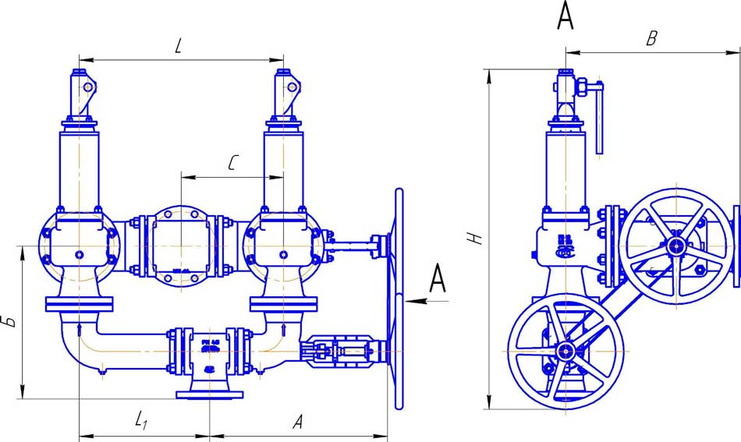

Переключающее устройство на входе ПУ 80-16-07 ХЛ1 (23лс16нж1) - (1 шт.).
Наименование параметра | Значение
Наименование | ПУ Ду80, Ру16, 23лс16нж1
Диаметр, мм | 80
Давление, МПа (кгс/см²) | 1,6 (16)
Сталь | 20ГЛ
Климатическое исполнение | ХЛ1
Температура транспортируемой среды | -60°С...+ 425°С
Класс герметичности | ГОСТ Р 54808-2011: "А"
Переключающее устройство на выходе ПУ 100-6-03 ХЛ1 (23лс18нж) - (1 шт.).
Наименование параметра | Значение
Наименование | ПУ Ду100, Ру6, 23лс18нж
Диаметр, мм | 100
Давление, МПа (кгс/см²) | 0,6 (6)
Сталь | 20ГЛ
Климатическое исполнение | ХЛ1
Температура транспортируемой среды | -60°С...+ 425°С
Класс герметичности | ГОСТ Р 54808-2011: "А"

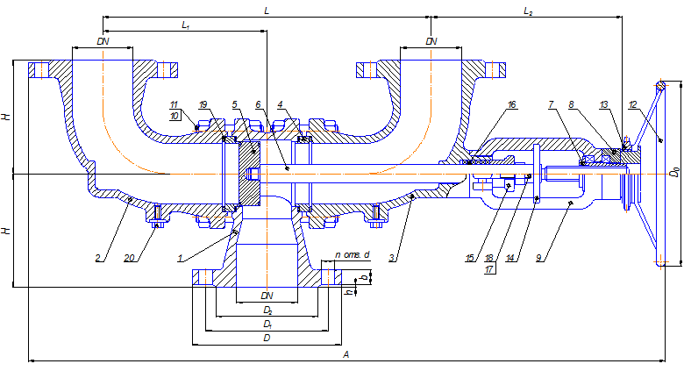

Предохранительные клапана СППК4Р 80-16 ХЛ1 (17лс17нж) -(2 шт.).
Наименование параметра | Значение
Диаметр номинальный на входе DN=Ду, мм | 80
Давление номинальное на входе PN,  МПа (кгс/см²) | 1,6 (16)
Диаметр номинальный на выходе DN1, мм | 100
Давление номинальное выходного фланца PN1, МПа (кгс/см²) | 0,6 (6)
Площадь сечения седла Fc, мм² | 1256
Коэффициент расхода α, не менее:  для газообразных сред  для жидких сред | 0,6  0,3
Диапазон давлений настройки пружины Руст., кгс/см² (номер пружины) | 5(33)
Рабочая среда | Газ, вода, воздух, пар, аммиак, нефть, жидкие нефтепродукты и углеводороды, масляные фракции и др. среды
Температура рабочей среды Т, °С | -60...+425
Температура окружающей среды, °С | -60...+40
Присоединительные размеры и размеры уплотнительных поверхностей фланцев по ГОСТ12815 | входного - исп. 1 ряд 2 на условное давление PN 1,6 МПа  выходного - исп. 1 ряд 2 на условное давление PN 1,6 МПа
С ответными фланцами, прокладками и крепежными изделиями | Сталь 09Г2С

Эскиз предохранительного клапана СППК4 80-16 ХЛ1 (17лс17нж)
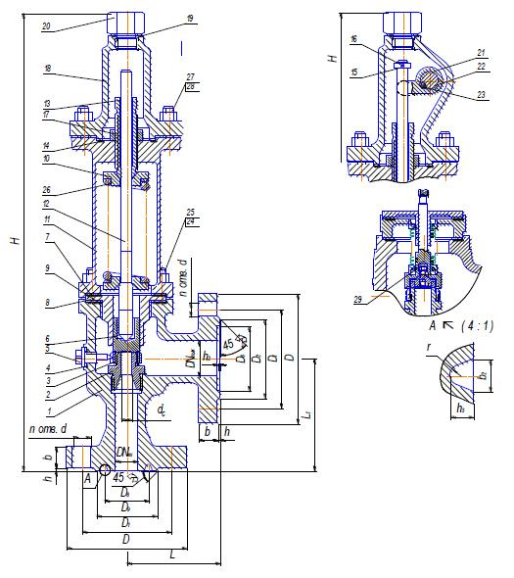

Составил:
Механик СГМ ________________ И.Ф. Аллабирдин
(должность) (подпись) ^{( инициалы, фамилия)}

